**Viti II-të**

***2023-2024***

**GJYQI IMITUES PENAL**

Në datën 03 Nëntor 2023, kandidatët për magjistratë të vitit të dytë, nën udhëheqjen e Prof. Henrik Ligori, zhvilluan gjyqin e parë imitues në të drejtë penale. Çështja e përzgjedhur nga kandidatët ishte:

**“Veprat penale të plagosjes së rëndë me dashje, mbajtjes pa leje të armëve të zjarrit dhe moskallëzimit të krimit”**

Në këtë gjyq imitues, kandidatët për magjistratë trajtuan çështje të ndryshme procedurale të marrjes në pyetje të personit të arrestuar gjatë fazës së hetimeve paraprake, të pavlefshmërisë së akteve dhe papërdorshmërisë së provave në seancën paraprake, të padisë civile në procesin penal si dhe të gjykimit në themel.

Gjyqi imitues, në të gjitha fazat e tij, zbatoi rregullat procedurale të sanksionuara në Kodin e Procedurës Penale si dhe respektoi solemnitetin e gjykimit

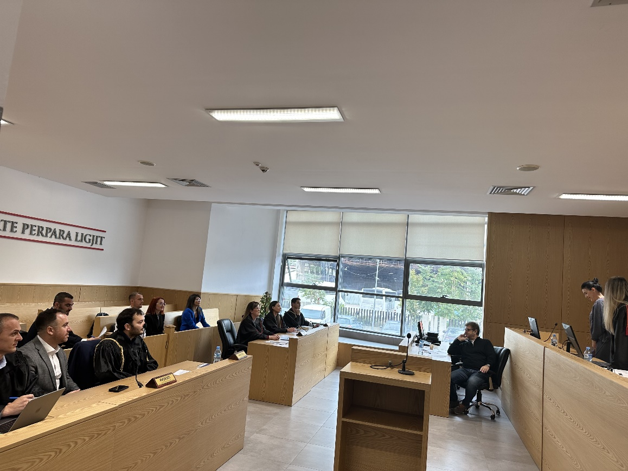

*Foto nga zhvillimi e gjyqit imitues, viti II-të*

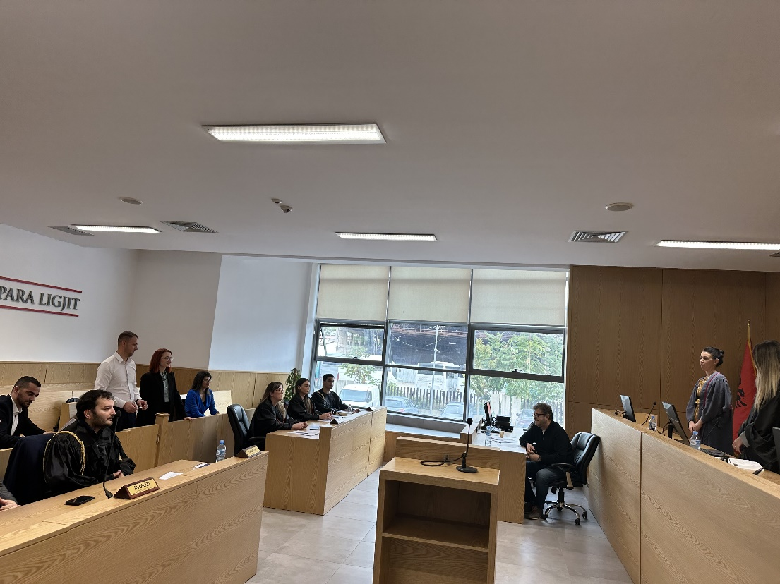

*Foto nga zhvillimi e gjyqit imitues, viti II-të*